Пр1

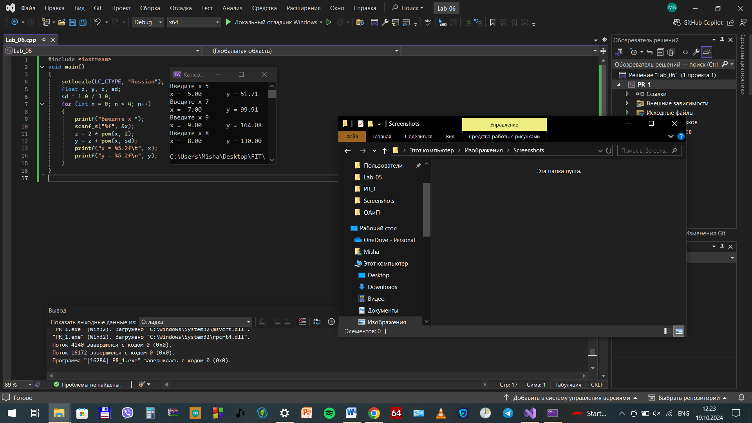

Пр2

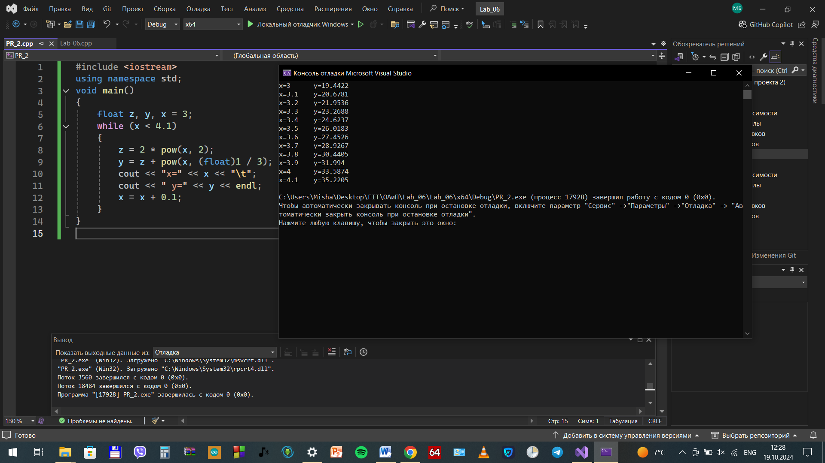

Пр3

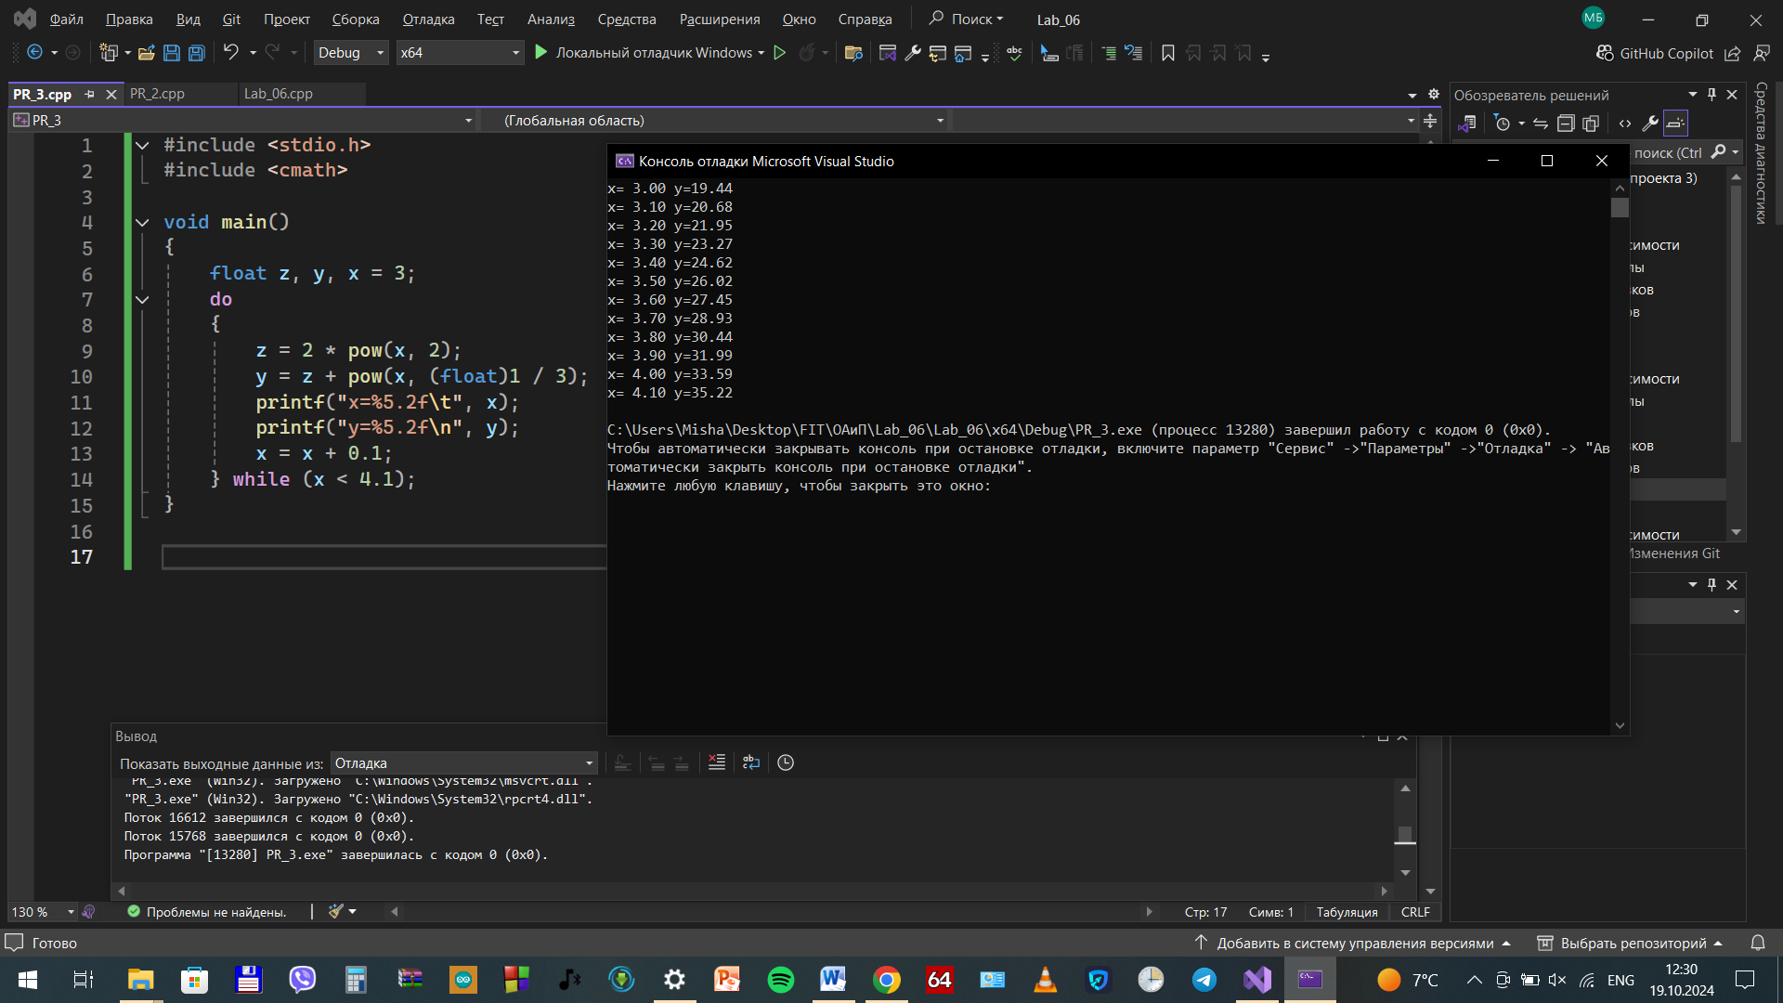

Пр4

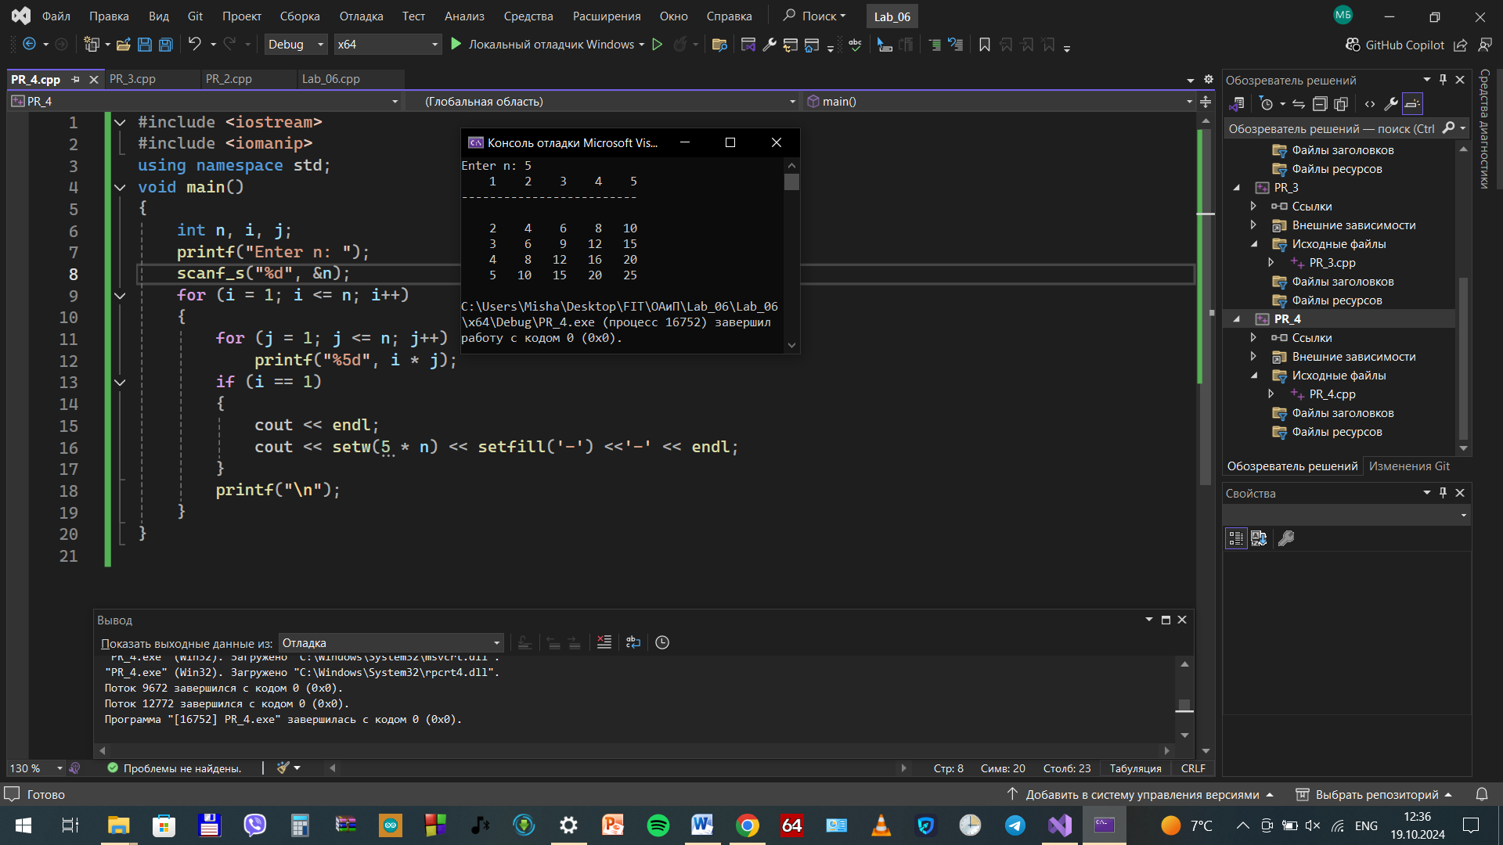

V3_1

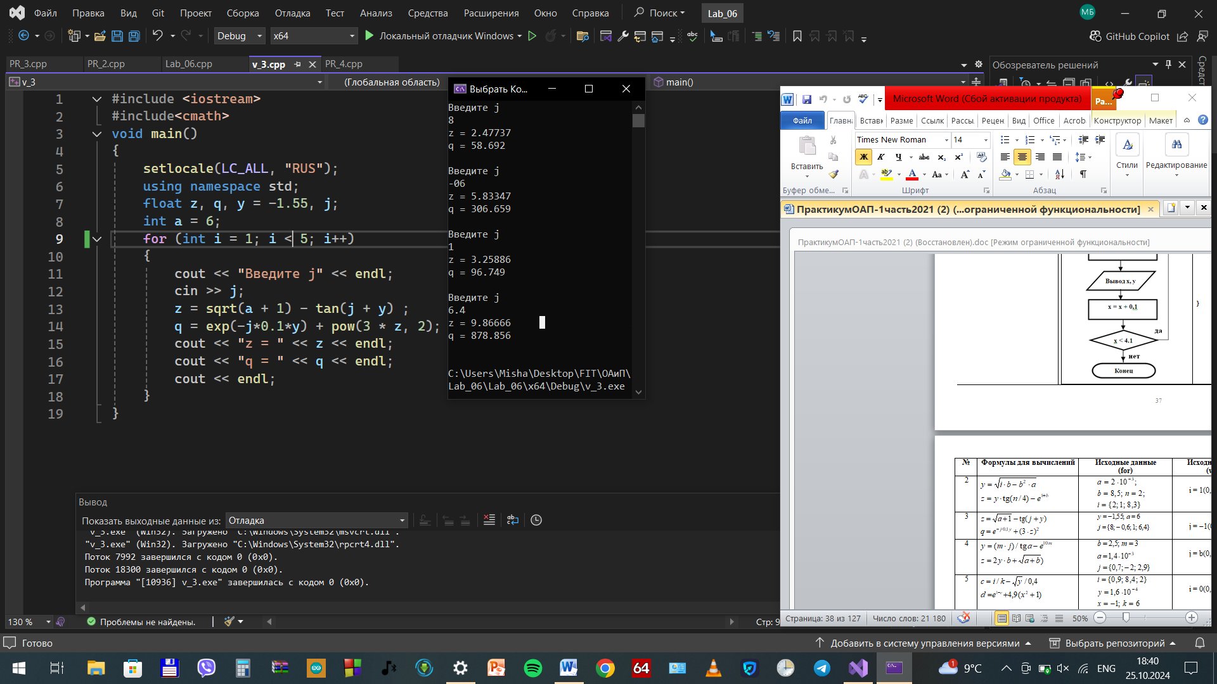

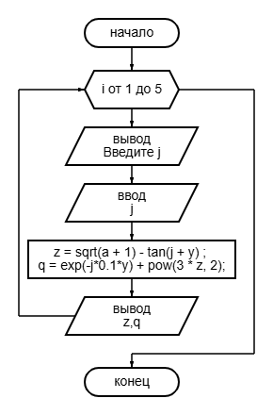

V3_2

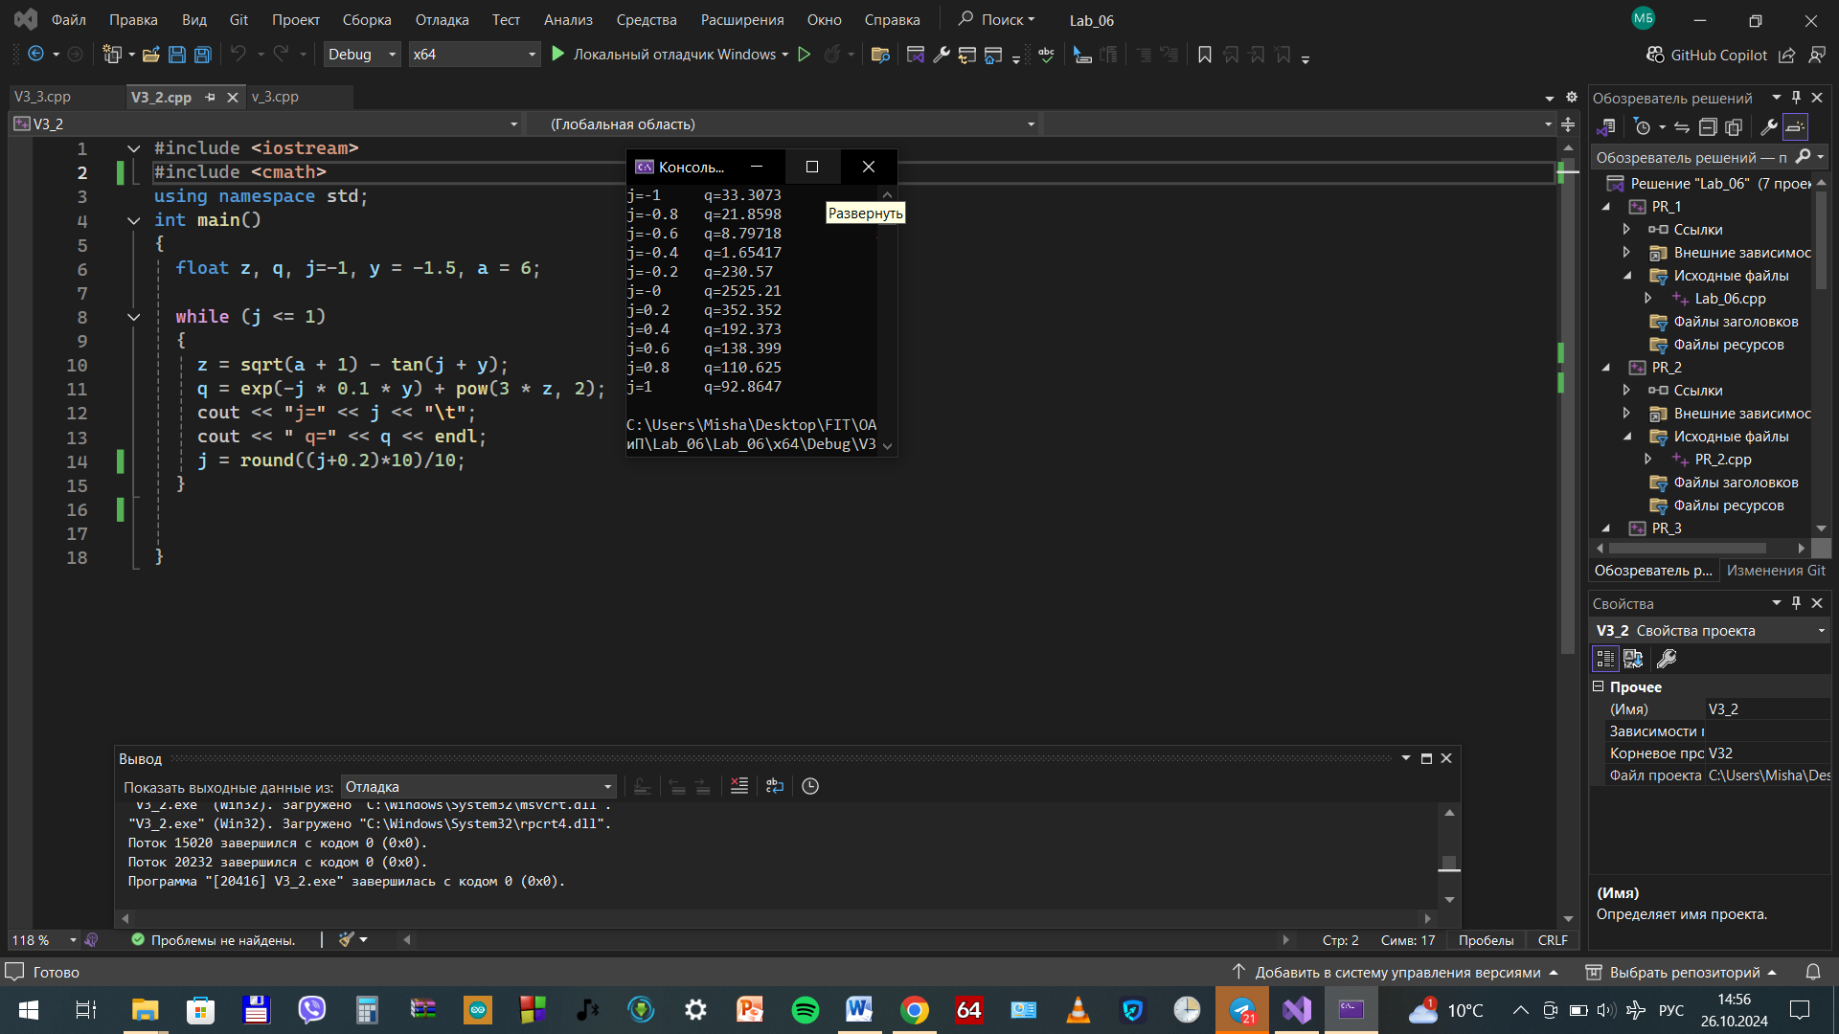

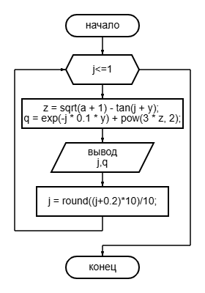

V3_3

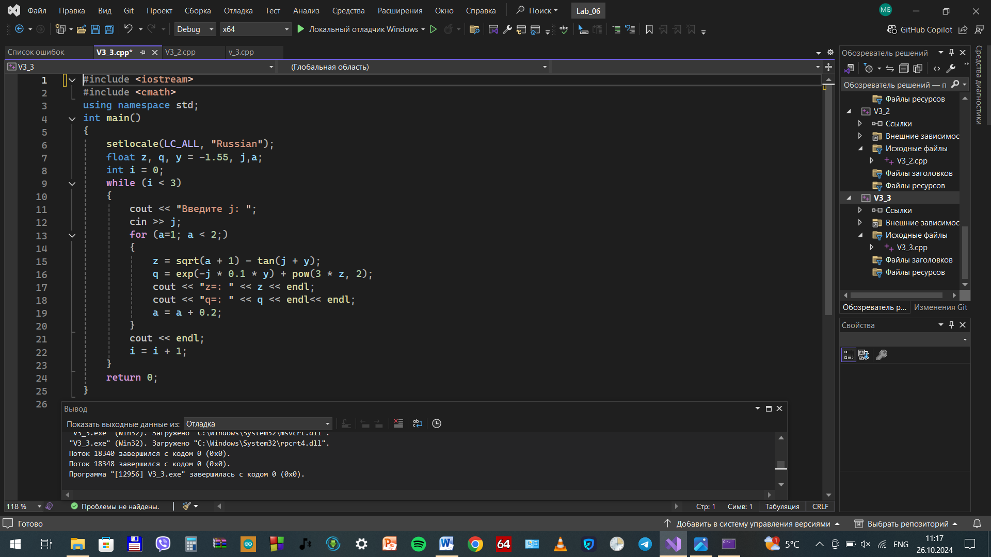

Вывод

Введите j: 3.3

z=: 6.93459

q=: 434.465

z=: 7.00362

q=: 443.124

z=: 7.06957

q=: 451.478

z=: 7.13283

q=: 459.563

z=: 7.1937

q=: 467.412

Введите j: -4

z=: 0.513544

q=: 2.91149

z=: 0.58257

q=: 3.59243

z=: 0.648523

q=: 4.32319

z=: 0.711782

q=: 5.09764

z=: 0.77265

q=: 5.91084

Введите j: 0.9

z=: 2.17442

q=: 43.7025

z=: 2.24344

q=: 46.4471

z=: 2.3094

q=: 49.1496

z=: 2.37266

q=: 51.8152

z=: 2.43352

q=: 54.4481

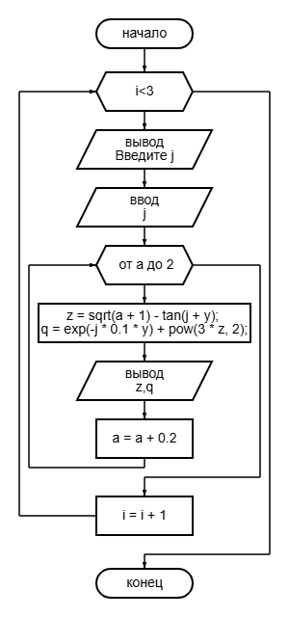

DOP1_1

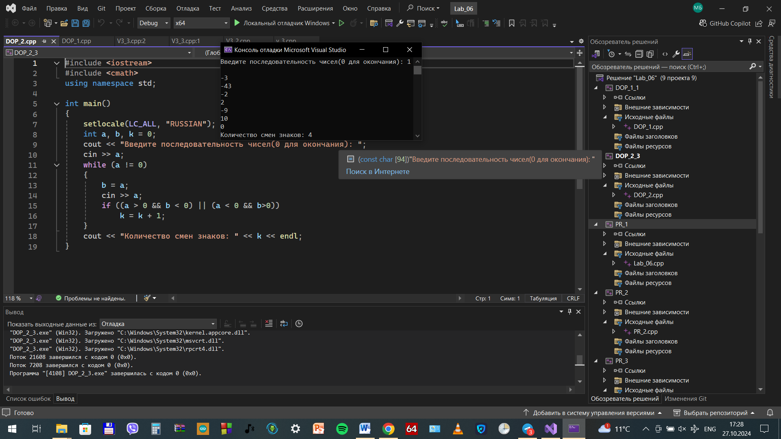

DOP2_3

